Квест- игра: «Путешествие в город дорожных знаков»
Цель: формирование навыков безопасного поведения детей на дорогах. Закрепление правил дорожного движения через игру
Задачи:
-Закрепить представления детей о светофоре и его сигналах.
-Развивать познавательную активность, ловкость и внимание.
- Формировать дружеское, доброжелательное отношение между детьми, умение работать в команде
- Воспитывать грамотного пешехода.
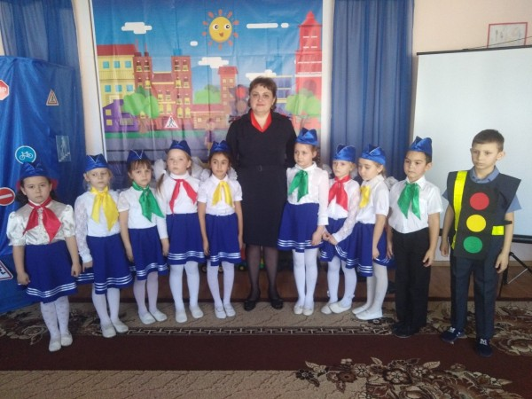
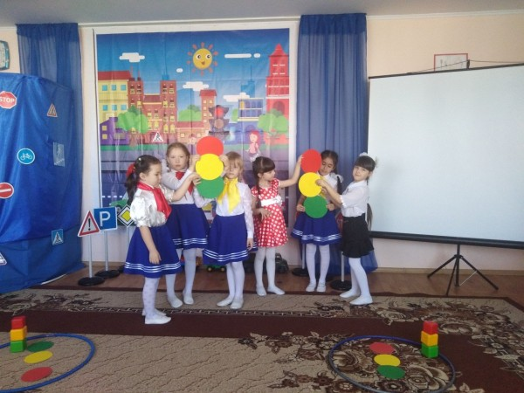
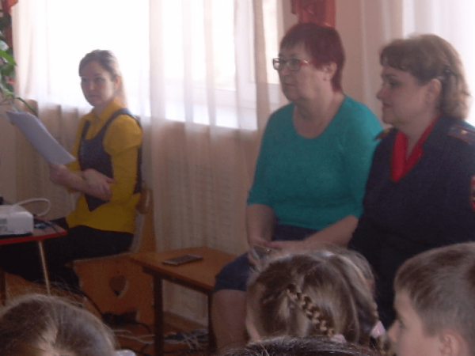

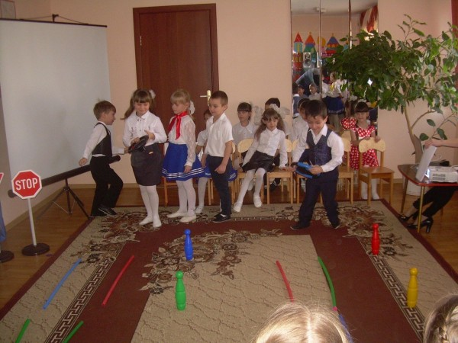
Так как известно, что именно игра является основным методом обучения детей правилам дорожного движения, воспитатель Шарикова Т.В. и учитель – логопед Радченко И.В. подготовили и провели для детей подготовительной группы настоящий праздник – квест-игру «Путешествие в город Дорожных знаков». В игре приняли участие две команды «Пешеходы» и «Светофор».

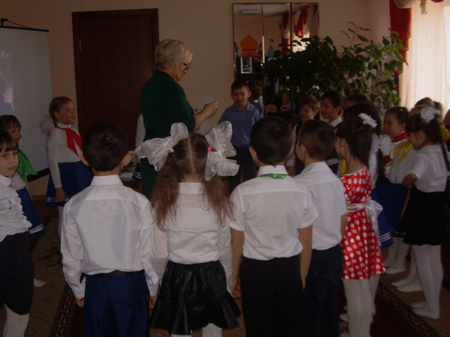

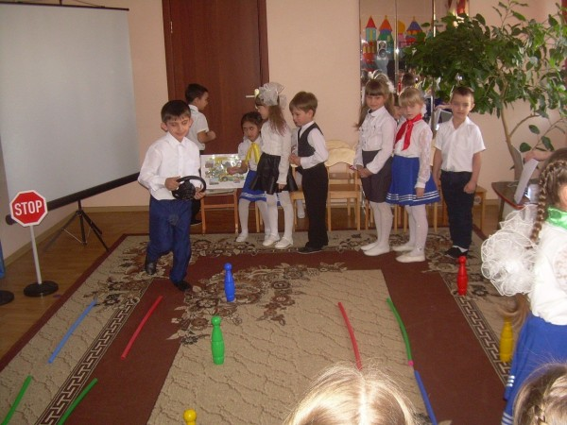

А оценивали умение и знания детей знатоки правил дорожного движения : старший инспектор по пропаганде безопасности дорожного движения Отдела ГИБДД Межмуниципального управления МВД России « Волгодонское» майор полиции Владимирова Елена Викторовна, заведующий МБДОУ ЦРР- детским садом №8 « Чайка» Белова Вера Владимировна и воспитатель старшей группы Афиногентова Елена Владимировна.
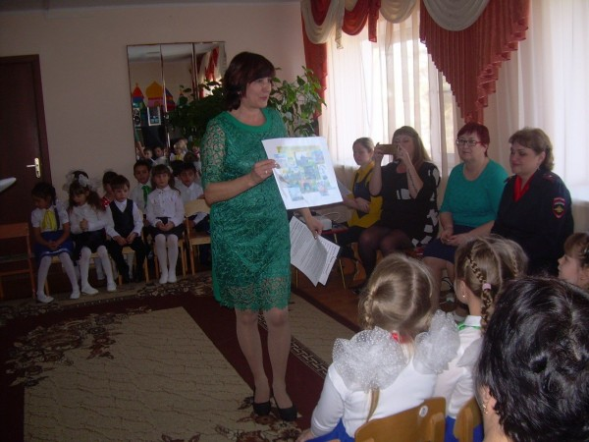

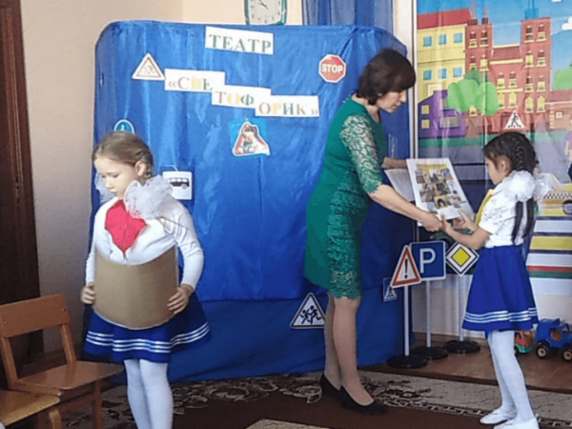

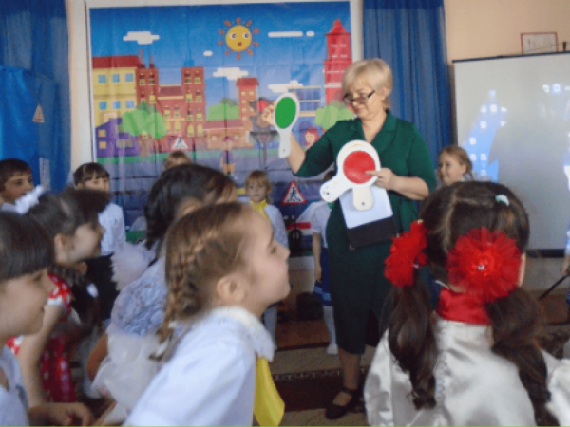

Задание для команд было не простым: пройти квест, ответив на все вопросы и выполнив все задания маршрутного листа, получая за каждый правильный ответ часть картинки, которые в итоге нужно было соединить воедино. Чтобы в город попасть нужно было открыть Волшебные ворота, это первое и самое главное задание, которое ожидало ребят.

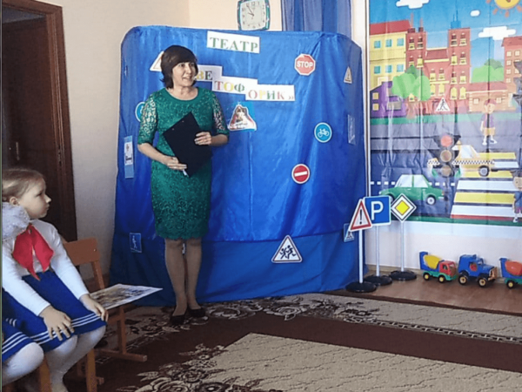
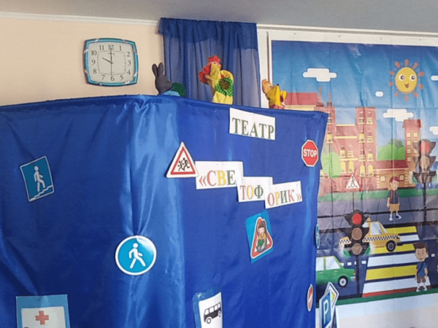
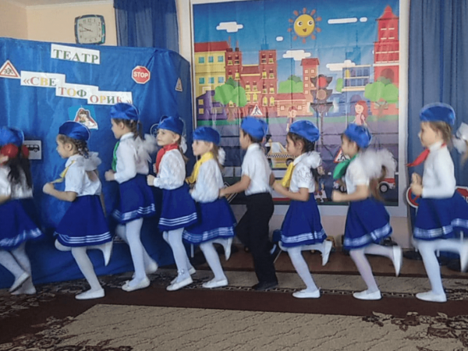
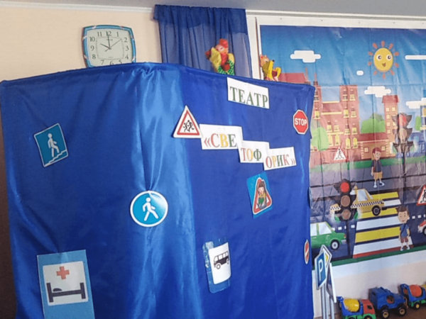
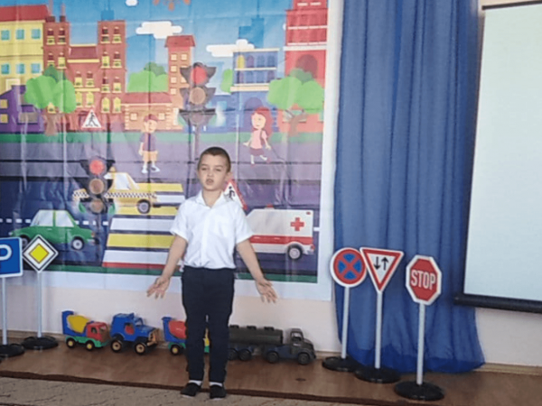
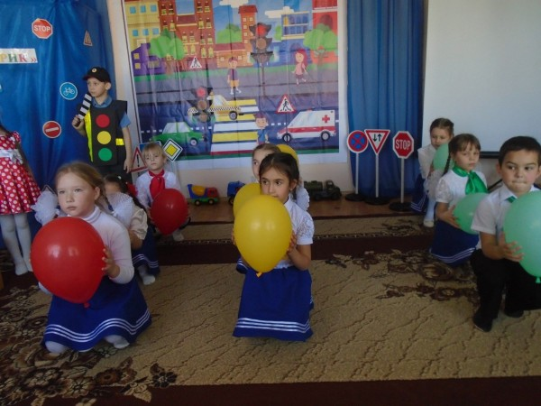 Руководитель команды ЮПИД Ломако Е.Г. подготовила и разучила с ребятами и стихи, и интересный танец, и конечно же песни о правилах дорожного движения. Дети были заинтересованы, активны
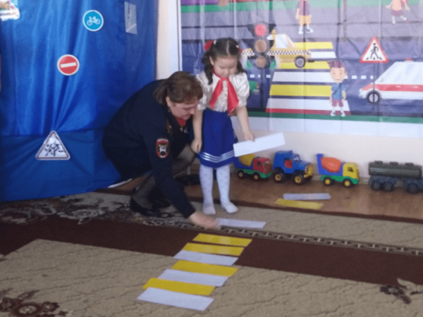
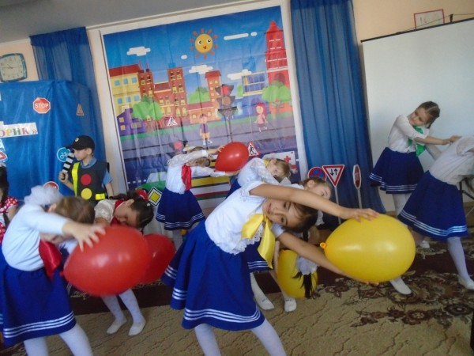
Завершила квест-игру команда ЮПИД «Светофорчик», которая была создана, для повышения качества обучения детей правилам дорожного движения и для профилактики детского дорожно-транспортного травматизма.
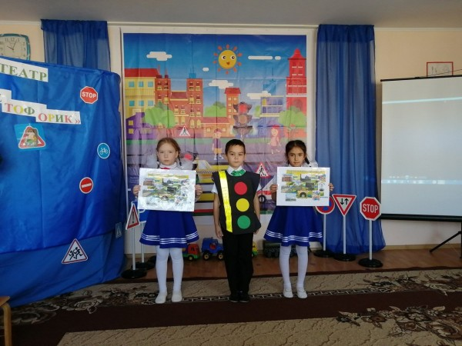
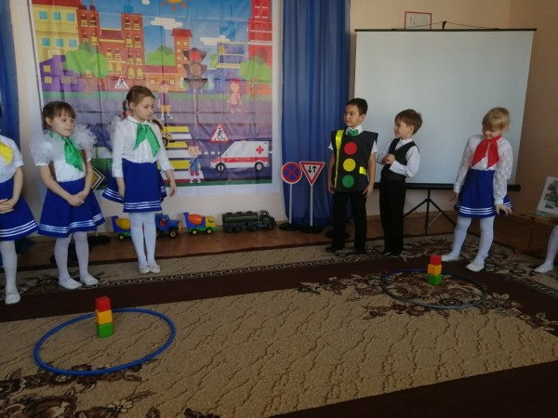
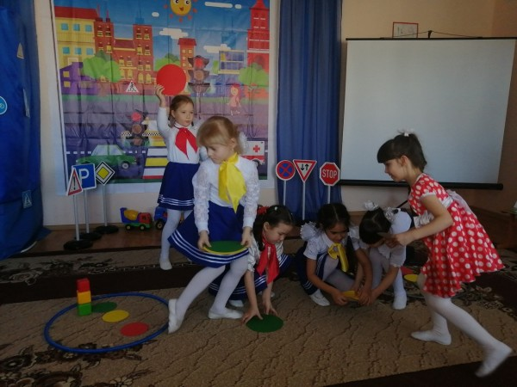
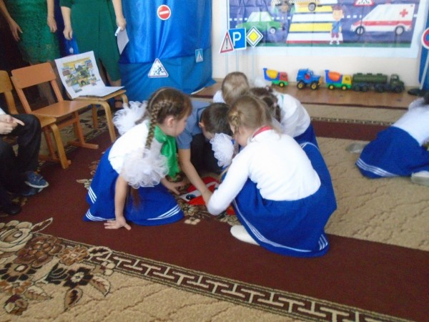
Дети посетили кукольный театр «Светофор», читали стихи про дорожные знаки, пели песни, смотрели мультфильм и играли в игры.
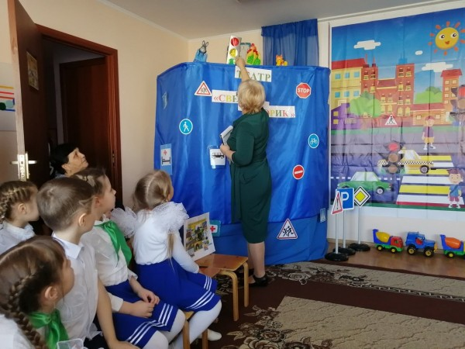
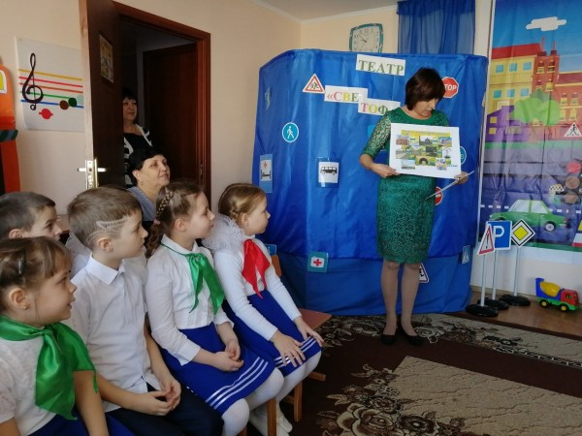
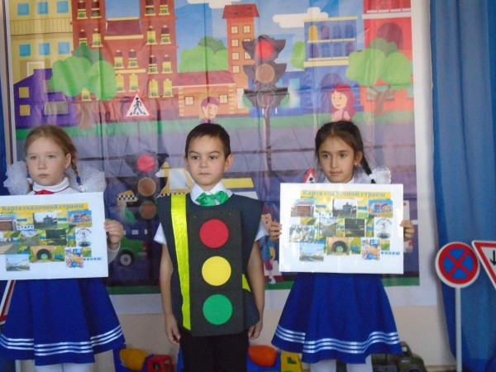
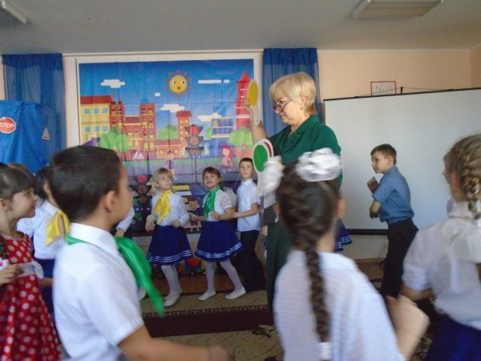
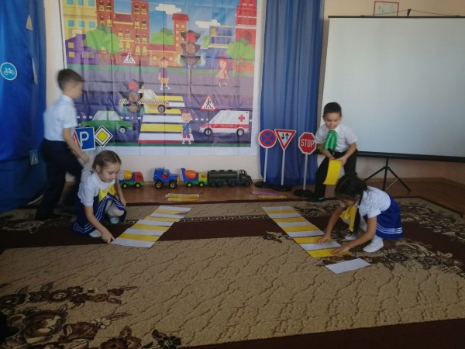
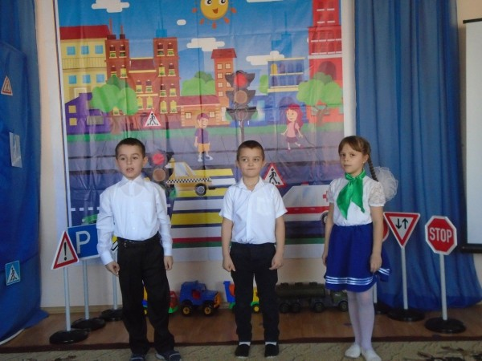
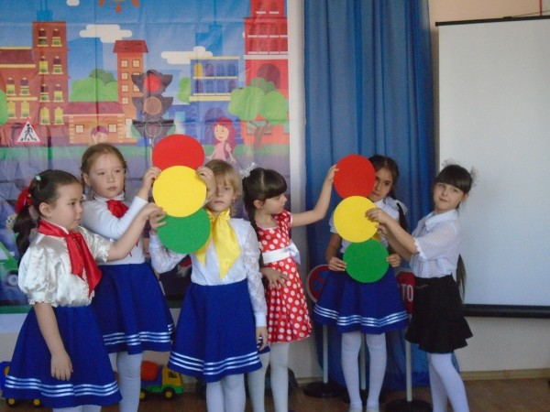
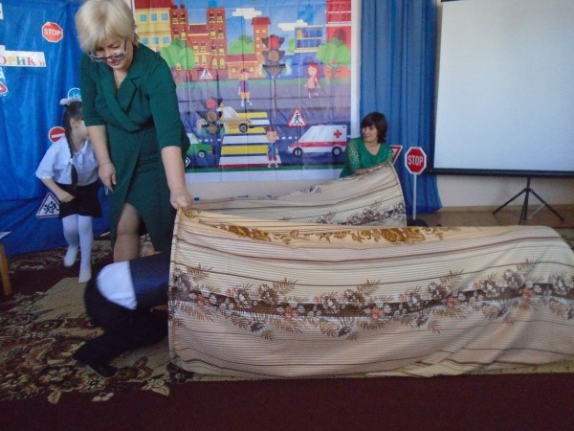
На протяжении всего путешествия по городу Дорожных знаков, дети делали остановки, на которых их ждало очередное задание: собрать разные виды светофоров, выложить на скорость пешеходный переход, проехать по извилистой дороге и совершить поездку в вечернее время, преодолев темный тоннель. 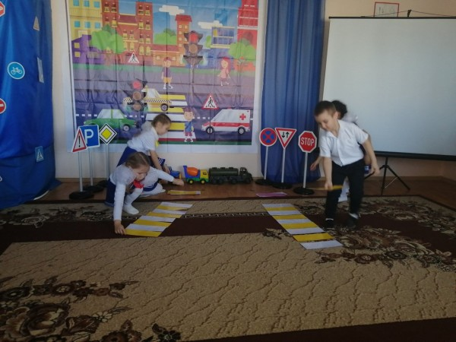
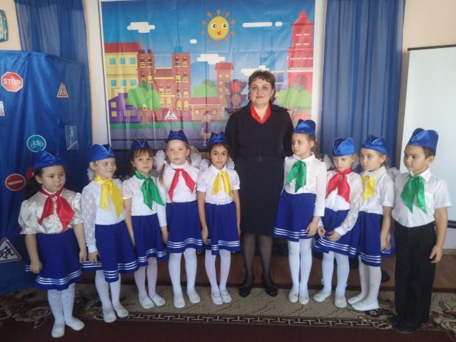
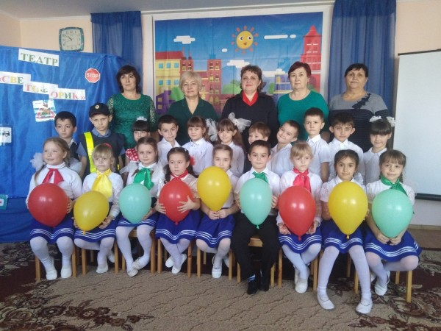
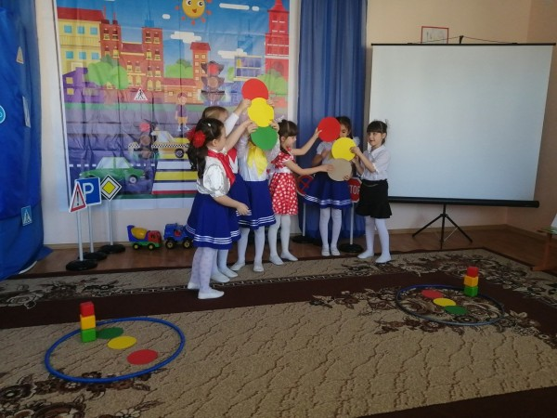
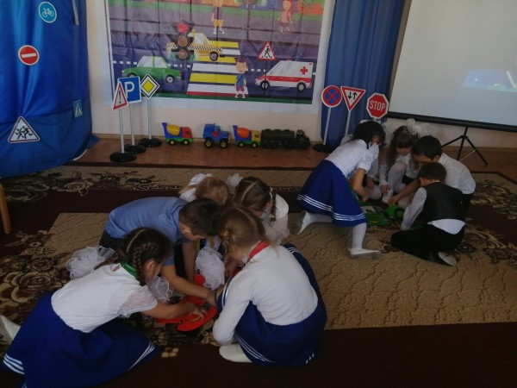
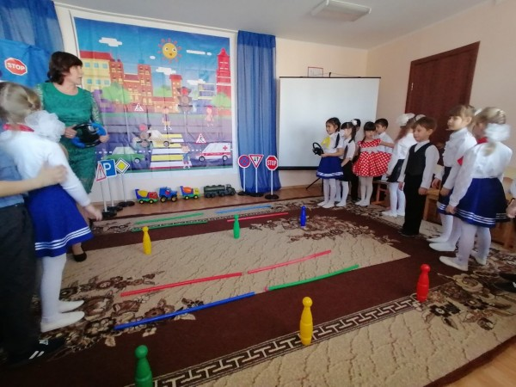
.
Мероприятие прошло на должном уровне, поставленные цели достигнуты, задачи выполнены.

